«СОГЛАСОВАНО»  Руководитель исполнительного комитета Арского муниципального района  ___________ И.А.Галимуллин  «___»________________2020 г.  «СОГЛАСОВАНО»  Начальник ОГИБДД отдела МВД России по Арскому району, майор полиции _____________ Р.Р. Хузин «___»________________2020 г. |  |  | «УТВЕРЖДАЮ»  МБОУ «Старокырлайская ООШ»  ________________Х.Р.Гилязиев  «___»___________ 2020 г.

ПАСПОРТ
дорожной безопасности образовательного учреждения
(т и п о в о й)
МБОУ «Старокырлайская основная общеобразовательная школа»
Арского муниципального района Республики Татарстан.

2020
Общие сведения

МБОУ «Старокырлайская основная общеобразовательная школа»
Арского муниципального района Республики Татарстан

Юридический адрес: 422021, РТ, Арский район, село Старый Кырлай,ул.Молодежная, д.1 А
Фактический адрес: 422021, РТ, Арский район, село Старый Кырлай,ул.Молодежная, д.1 А

Руководители образовательного учреждения:

Директор (руководитель) Гилязиев Хайсар Равилович 8(84366)57-6-21
(фамилия, имя, отчество) (телефон)

Заместитель директора
по учебной работе Мустафина Гулина Галимзяновна 89196995596
(фамилия, имя, отчество) (телефон)

Ответственные работники
муниципального органа
образования
методист МУ «Управление образования» исполнительного комитета Арского
муниципального района РТ
Хабибуллинн Ильшат Альфритович 8(84366)3-30-12
(фамилия, имя, отчество) (телефон)

Ответственные от
Госавтоинспекции старший госинспектор БДД ОГИБДД отдела МВД
России по Арскому району капитан полиции
Сабиров Альберт Хайдарович 8(84366)3-33-39
(фамилия, имя, отчество) (телефон)

Ответственные работники
за мероприятия по
профилактике
детского травматизма госинспектор БДД ОГИБДД отдела МВД
России по Арскому району
старший лейтенант полиции
Хакимов Рустем Рафхатович 8(84366)3-45-96
(фамилия, имя, отчество) (телефон)

ТЕЛЕФОНЫ ОПЕРАТИВНЫХ СЛУЖБ:

02, 3-12-02 – Отдел МВД России по Арскому району
01, 3-59-01 Арский гарнизон пожарной охраны
03, 3-15-03 Арская ЦРБ, отделение скорой помощи
Количество обучающихся (учащихся) 37
Наличие уголка по БДД имеется, на 1 ом этаже школы
(если имеется, указать место расположения)
Наличие класса по БДД не имеется
(если имеется, указать место расположения)
Наличие автогородка (площадки) по БДД нет
Наличие автобуса в образовательной организации нет
(при наличии автобуса)
Подвоз учащихся осуществляет автобус МБОУ «Нижнеметескинская СОШ»
(ОО, муниципальное образование и др.)

Режим работы МБОУ «Старокырлайская ООШ»:
Время занятий в образовательной организации:
1-ая смена: 8 час. 00 мин. – 13 час.30 мин.
внеклассные занятия: 13 час. 30 мин. – 16 час. 00 мин.

Содержание
- План-схемы образовательной организации (сокращение – ОО).
1. Район расположения образовательной организации, пути движения транспортных средств и детей (обучающихся).
2. Организация дорожного движения в непосредственной близости от образовательной организации с размещением соответствующих технических средств организации дорожного движения, маршруты движения детей и расположение парковочных мест.
3. Пути движения транспортных средств к местам разгрузки/погрузки и рекомендуемые безопасные пути передвижения детей по территории образовательной организации.

- Информация об обеспечении безопасности перевозок детей специальным транспортным средством (автобусом).
1.Безопасное расположение остановки автобуса у образовательной организации.

III. Приложения.
План-схема пути движения транспортных средств и детей при проведении дорожных ремонтно-строительных работ вблизи образовательной организации.

I. План-схемы образовательной организации
1. Район расположения образовательной организации, пути движения транспортных средств и детей (обучающихся).
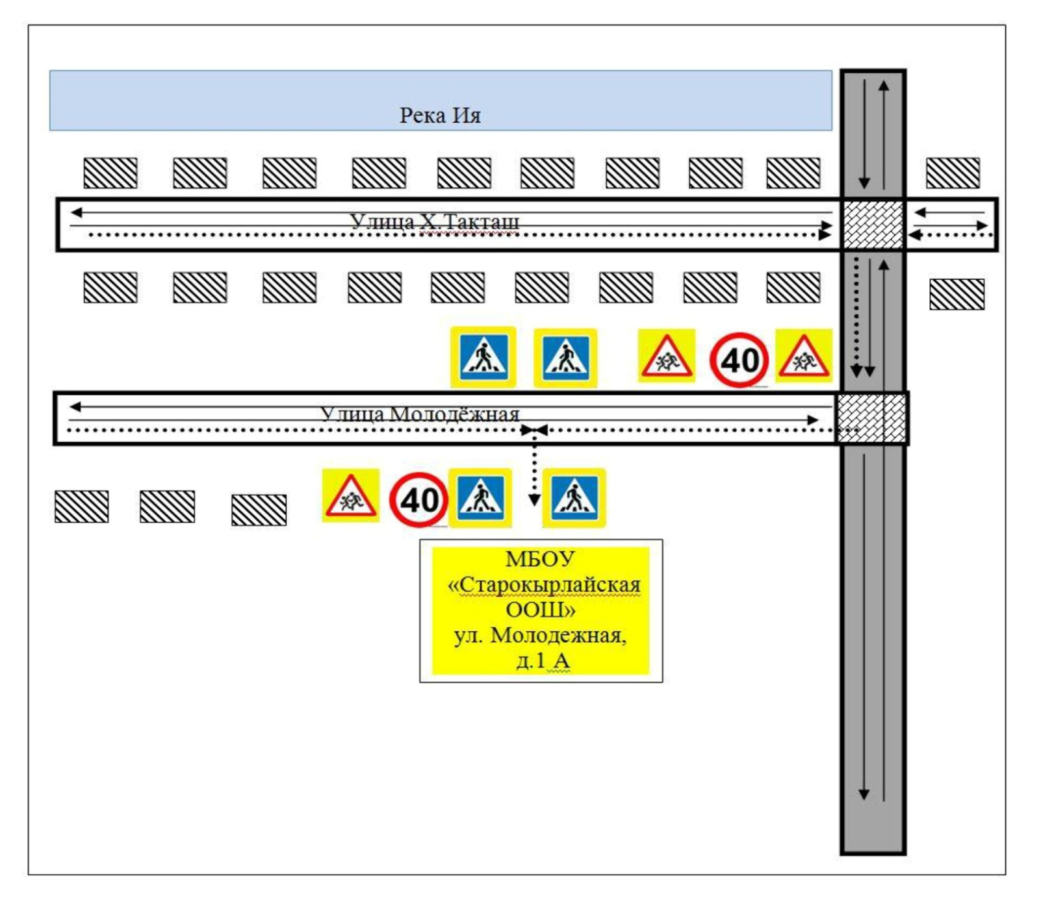

- проезжая часть;

- грунтовая дорога;

- жилой фонд;

- опасные участки;

- движение автотранспорта;
- движение детей в (из) ОУ;

2. Схема организации дорожного движения в непосредственной близости от образовательного учреждения с размещением соответствующих технических средств организации дорожного движения, маршруты движения детей и расположение парковочных мест

МБОУ
«Старокырлайская ООШ»
ул. Молодежная,
д. 1А

- ограждение территории школы;

- тротуар;

- место посадки (высадки) детей в школьный автобус;

- движение к (от) места посадки в школьный автобус;

- движение автотранспорта;

- грунтовая дорога;

- проезжая часть;

3. Пути движения транспортных средств к местам разгрузки/погрузки
и рекомендуемые безопасные пути передвижения детей по территории МБОУ «Старокырлайская ООШ» Арского муниципального района РТ

МБОУ
«Старокырлайская ООШ»
ул. Молодежная,
д. 1А

- ограждение территории школы;

- тротуар;

- место разгрузки/погрузки.

- движение детей по территории школы;

- движение грузовых транспортных средств по территории школы;

II. Информация об обеспечении безопасности перевозок детей специальным транспортным средством (автобусом).
1. Безопасное расположение остановки автобуса у образовательной организации

МБОУ
«Старокырлайская ООШ»
ул. Молодежная,
д. 1А

- ограждение территории школы;

- тротуар;

- место посадки (высадки) детей в школьный автобус;

- движение к (от) места посадки в школьный автобус;

- движение школьного автобуса;

III. Приложение
План-схема пути движения транспортных средств и детей (обучающихся, воспитанников) при проведении дорожных ремонтно-строительных работ вблизи образовательной организации

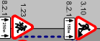

Улица Молодежная

МБОУ
«Старокырлайская ООШ»
ул. Молодежная,
д.1А

Рекомендуемое направление движение детей
направление движения транспортного потока

«СОГЛАСОВАНО»  Начальник ОГИБДД отдела МВД России  по Арскому муниципальному району майор полиции  __________________________Р.Р. Хузин  «______»__________________2020 г. МП | «УТВЕРЖДАЮ»  Директор  МБОУ «Старокырлайская ООШ»  Арского муниципального района Республики Татарстан  ______________________Х.Р. Гилязиев  «______»__________________2020 г. МП

Схема безопасных маршрутов движения детей

к муниципальному бюджетному общеобразовательному учреждению

«Старокырлайская основная общеобразовательная школа»

(422021, Республика Татарстан, Арский район, с. Старый Кырлай, ул. Молодёжная, 1А)

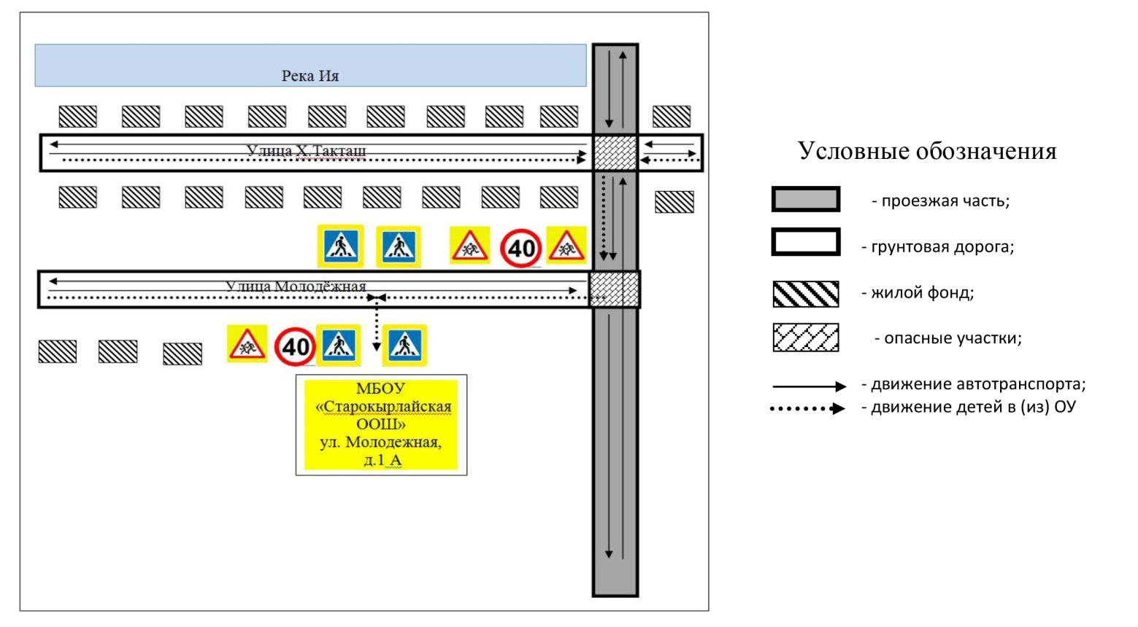

Схему разработал директор МБОУ ««Старокырлайская ООШ»______ Х.Р. Гилязиев

